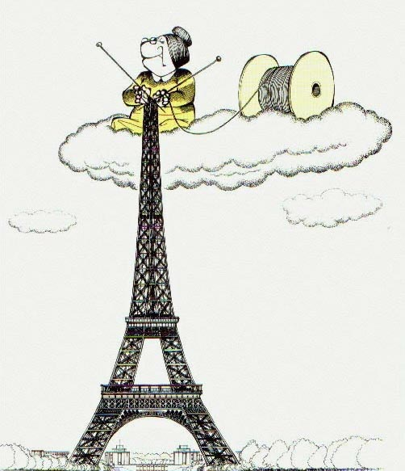DIALOGUE18

- känner du till Georges Sand?
- nej, vem är det?
- det är en mycket känd författarinna
- är det en tjej som heter Georges?
- javisst, men hennes riktiga namn är Aurore Dupin
- vad har hon skrivit?
- han har skrivit t.ex. Indiana
- lever hon fortfarande?
- åh nej, hon dog 1875
- när föddes hon?
- hon föddes 1822
- har du läst många böcker av henne?
- ja, ganska
- var hon gift?
- ja, men hon var också älskarinnan till flera män
- vad! vad gräsligt! vilka var hennes älskare?
- 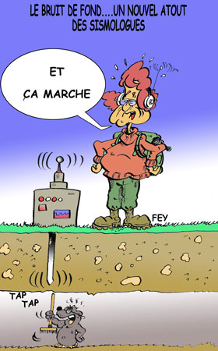ja, bl.a. Frédéric Chopin
- Chopin, ja just det, den berömda skulptören
- han var kompositör
- precis, skulptör av musik
- läser du aldrig böcker?
- sällan
- tycker du inte om att läsa?
- nja, jag har inte tid
- känner du till Anna Gavalda?
- jag tror att jag har hört namnet
- det är en modern författare
- skriver hon bra?
- ja, jag älskar hennes böcker
- vad har hon skrivit?
- hon har skrivit bl.a. ”Tillsammans, det är allt”
- det är en enorm bok, eller hur?
- ja, mer än 600 sidor
- Herre Gud; det är för mycket!
- nej, det tycker jag inte
- jag har läst Amélie Nothomb
- hon är från Belgien, eller hur?
- ja, det stämmer
- vad har hon skrivit?
- hon har skrivit bl.a. ”Le Robert des noms propres”
- det är en mycket speciell författare
- ja, jag gillar inte hennes senaste bok
- vad heter den?
- det har jag glömt
- nu går vi och fikar
- en mycket bra idée

